Ipotesi di lavoro: PRIMARIA / SECONDARIA
Proporre un lavoro di conoscenza /analisi di un ambiente noto /non noto ( MUSEO )
Creare un ambiente idoneo all’ascolto delle esperienze degli alunni (precise regole di intervento in modo da poter concedere a tutti la parola).
IV STEP
L’insegnante propone a scuol, dopo la visita, un’ attività sulle schede prodotte al museo.
-Controllo delle schede formalizzate al museo;
-confronto delle schede completate da più alunni sullo stesso reperto;
-rappresentazione grafica dei reperti analizzati;
-costruzione di un cartellone murale con le informazioni controllate e concordate;

Esempio:
 | N.1 | N.2 | N.3
Reperto
foto

Sala | n.1
Nome | Cuffietta neonato
materiale | Seta
Datazione | 1896
L. ritrovamento | donazione
L. conservazione | Museo A. Albertini
Di cosa ci informa | ….

Lettura verticale delle fasce del cartellone per la verbalizzazione (scritta o orale) di un microtesto su uno o più reperti.

V STEP
Lettura di fonti materiali
Gli alunni possono essere sollecitati a pensare ad un oggetto analizzato e a quello che attualmente svolge la stessa funzione ( permanenza), evidenziando così, una prima serie di mutamenti.
Da questa attività, possono essere evidenziati i mutamenti, ma anche le permanenze individuate nelle necessità, nelle esigenze, nei bisogni che ancora oggi, restano tra di noi.
In questo modo si può dare rilievo al fatto che ciò che non cambia, ci permette di accrescere la comprensione del passato.

Esempio:
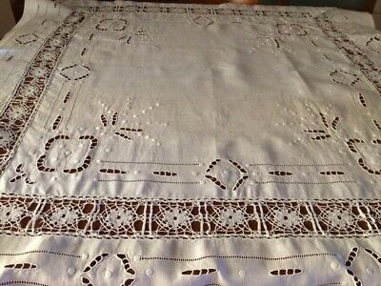

Tovaglia ricamata a mano | Tovaglia in fiandra | Tovaglia stampata | Tovaglia plastificata

VI STEP
Produzione di informazioni inferenziali semplici o complesse.
Si può introdurre l’attività dicendo che gli studiosi attraverso i reperti riescono a produrre molte più informazioni rispetto a quelle che noi riusciamo a “leggere” perché si servono di vari “strumenti” e metodologie di studio e di ricerca diversificate. Di certo, siamo consapevoli che la mente ci permette di generare informazioni nuove a partire proprio da quelle che il reperto direttamente ci fornisce, soprattutto mettendo in relazione ciò che abbiamo appreso, con quello che già conosciamo da tempo (pre/conoscenze); le preconoscenze devono essere il gancio esperienziale a cui aggrappare le nuove acquisizioni per dare significato agli apprendimenti proposti.

All’occorrenza chiarimenti nel prossimo incontro.

VII STEP

L’insegnante può avviare una conversazione sulle diverse operazioni cognitive messe in campo nel percorso effettuato per offrire la possibilità agli alunni di ragionare su:

- il passato si può conoscere;

-frammenti di passato si possono tematizzare (spazio e tempo);

-le tracce si possono trasformare in fonti;

-attraverso le fonti si possono produrre informazioni dirette ed inferenziali.

Eventuale verbalizzazione scritta e/o orale del percorso eseguito all’interno del museo.

Per la produzioni d’informazioni a partire da una fonte scritta, vengono riportate due tipologie di percorsi già “testati” in passato allo scopo, uno più semplice e l’altro un pochino più complesso.
Non avendo sottomano la fonte scritta da analizzare (ciascuno può scegliere secondo le necessità e gli scopi propri) si possono dare semplicemente delle indicazioni generali.
E’ evidente che le due proposte vanno riviste e corrette per le necessità del lavoro che si sta svolgendo, ma in linea di massima, possono indicare una modalità di approccio efficace.

PRIMO ESEMPIO: Pagella scolastica

Osserva bene questa traccia del passato, prova ad interrogarla per trasformarla in

FONTE

DOCUMENTO davanti
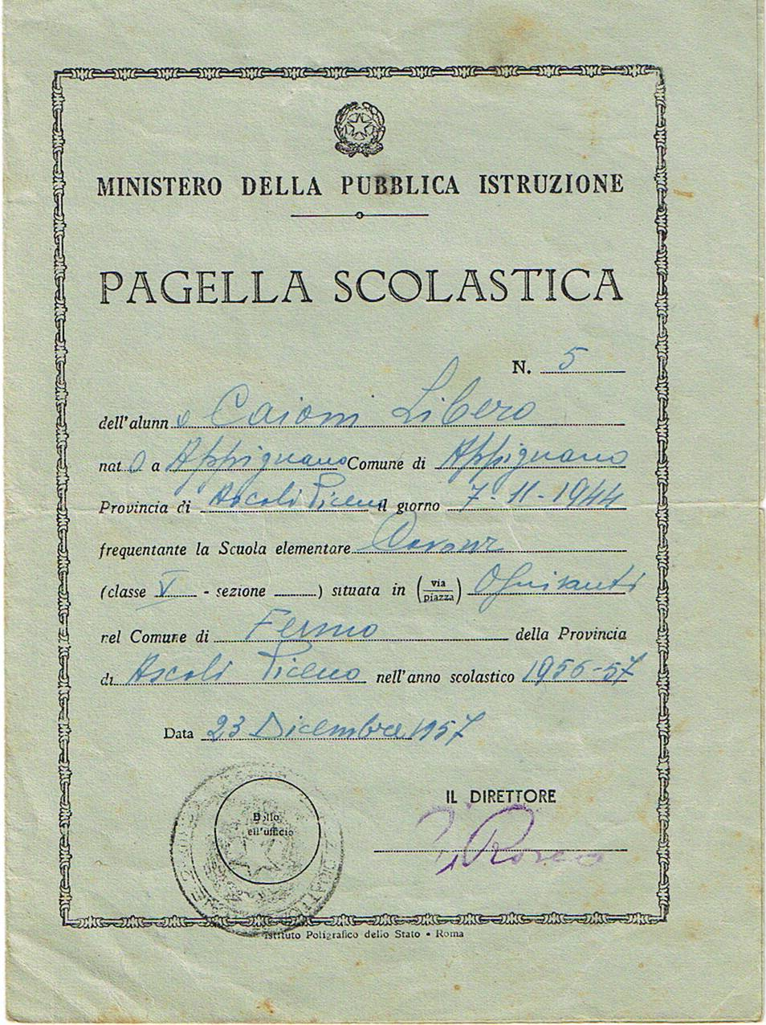 | Sono indicati:  Numero del registro di classe ….…  Nome dell’alunno …………………… Comune di nascita ..………………...  Provincia ………………………………  Data di nascita ...……………………..  Scuola …………………………………  Classe ………………………….………  Via ………………………………………  Comune ...……………………………..  Provincia ..…………………………….  Anno scolastico .…………………….  Data .……………………………………  Timbro …………………………………  Firma .……….…………………………

DOCUMENTO dentro
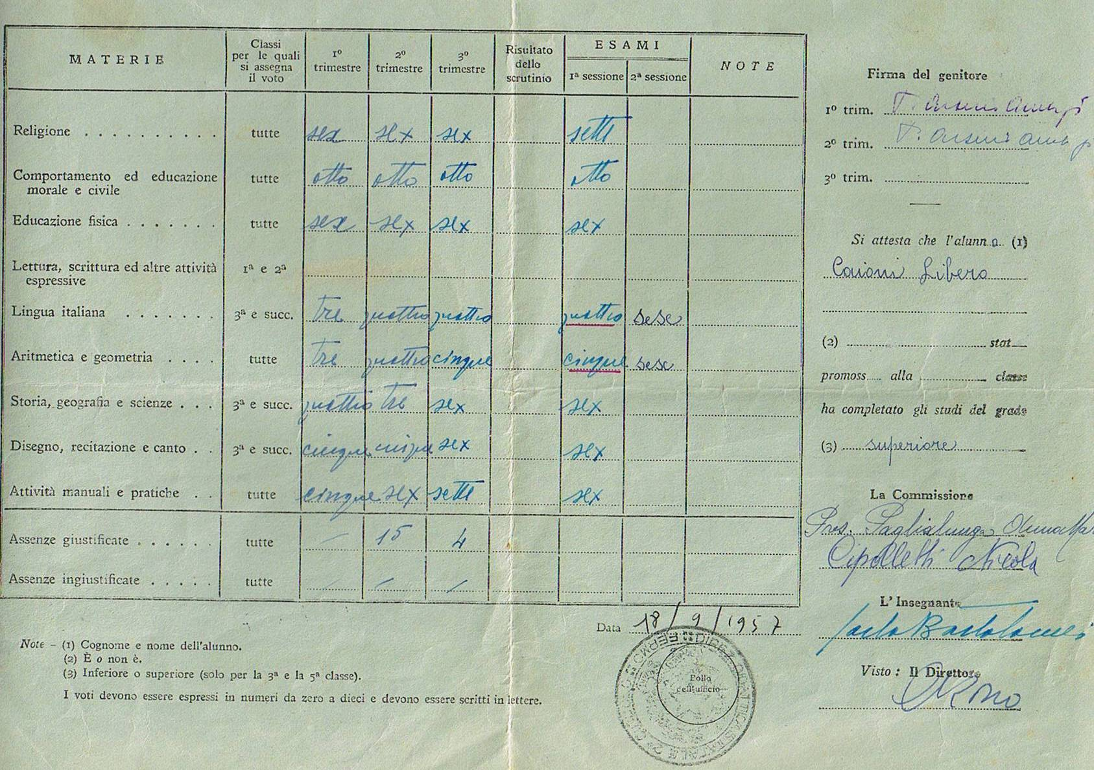

Sono indicati:
N. materie ……………………..………  Voto ...…………………………….……  Voti ...….........................… trimestre  Voti ...….........................… trimestre  Voti ...….........................… trimestre  Esami  I^ sessione …………………………...  II^sessione ...………………………… | Assenze giustificate ………………..  Assenze ingiustificate …………...…  Firma del genitore …………………..  Attestato …………………….………..  Commissione ………...………………  Insegnante ……………………………  Visto …………………….……………..  Data ……………………………………  Timbro…………………….……………

Chi lo ha portato a scuola? …..………………………………………………………...

Che tipo di documento? ..........................................................................................

Secondo te appartiene ad un passato lontano o recente?.....................................

Perchè?..................................................................................................................

Osserva bene e prova a rispondere

Stato di conservazione  integro  con parti mancanti | Timbri  presenti  assenti
Documento composto da  un foglio  più fogli | Data  presente  assente
Scrittura  a macchina  a mano  mista  stampa | Intestazione del documento  ______________________________________________________________________  _____________________________________________________________________  da parte del ………………………….. ……………………….………………….
Se a mano  leggibile in parte  leggibile totalmente | Chi lo firma e lo rende ufficiale
Lingua  italiana  straniera | Segni particolari

Le informazioni della copertina ci dicono ..……………………………………….
Colore del documento ……………………………………………………………...
Segni del tempo …………………………………………………………………….
Informazioni ricavate dall’interno:

L’alunno studiava (materie) ………………………………………………………
Ed era valutato per …………………………………………………………………
Nel primo trimestre ………………………………………………………………...
Nel secondo trimestre ……………………………………………………………..
Nel terzo trimestre ………………………………………………………………….
Nella prima sessione degli esami ……………………………………………….
Nella seconda sessione degli esami ……………………………………………
La pagella era firmata da ………………………………………………………….
Lo capisco perché .…………………………………………………………………
La commissione d’esame era composta da …………………………………..
L’insegnante era ……………………………………………………………………
Il direttore era ..……………………………………………………………………...
La data finale del documento è ….…………………………………………….
Ora chiedi informazioni al chi ha portato il documento
Il nostro compagno ci dice
………………………………………………………………………………………………………………………………………………………………………………………………
Seguendo le informazioni ricevute e le osservazioni costruisci un breve testo ………………………………………………………………………………………………………………………………………………………………………………………………………………………………………………………………………………………………

PROVA A OSSERVARE E FAI IL CONFRONTO CON LA TUA SCHEDA DI VALUTAZIONE

ELEMENTI | NEL  PASSATO | OGGI
Formato
Dimensione
Colore
Materiale
Funzione
Simbolo Repubblica
Intestazione
Tipo (nome)
Numero registro
Nome scuola
Anno scolastico
Classe
Dati dell’alunno
Discipline
Voto per classe
Voti
Divisione dell’anno
Sessioni esami
Indicatori
Laboratori
Valutazione
Firma genitori
Attestato fine anno
Firma dell’insegnante
Firma del Direttore
Timbri
Date

SECONDO ESEMPIO : documento d’archivio

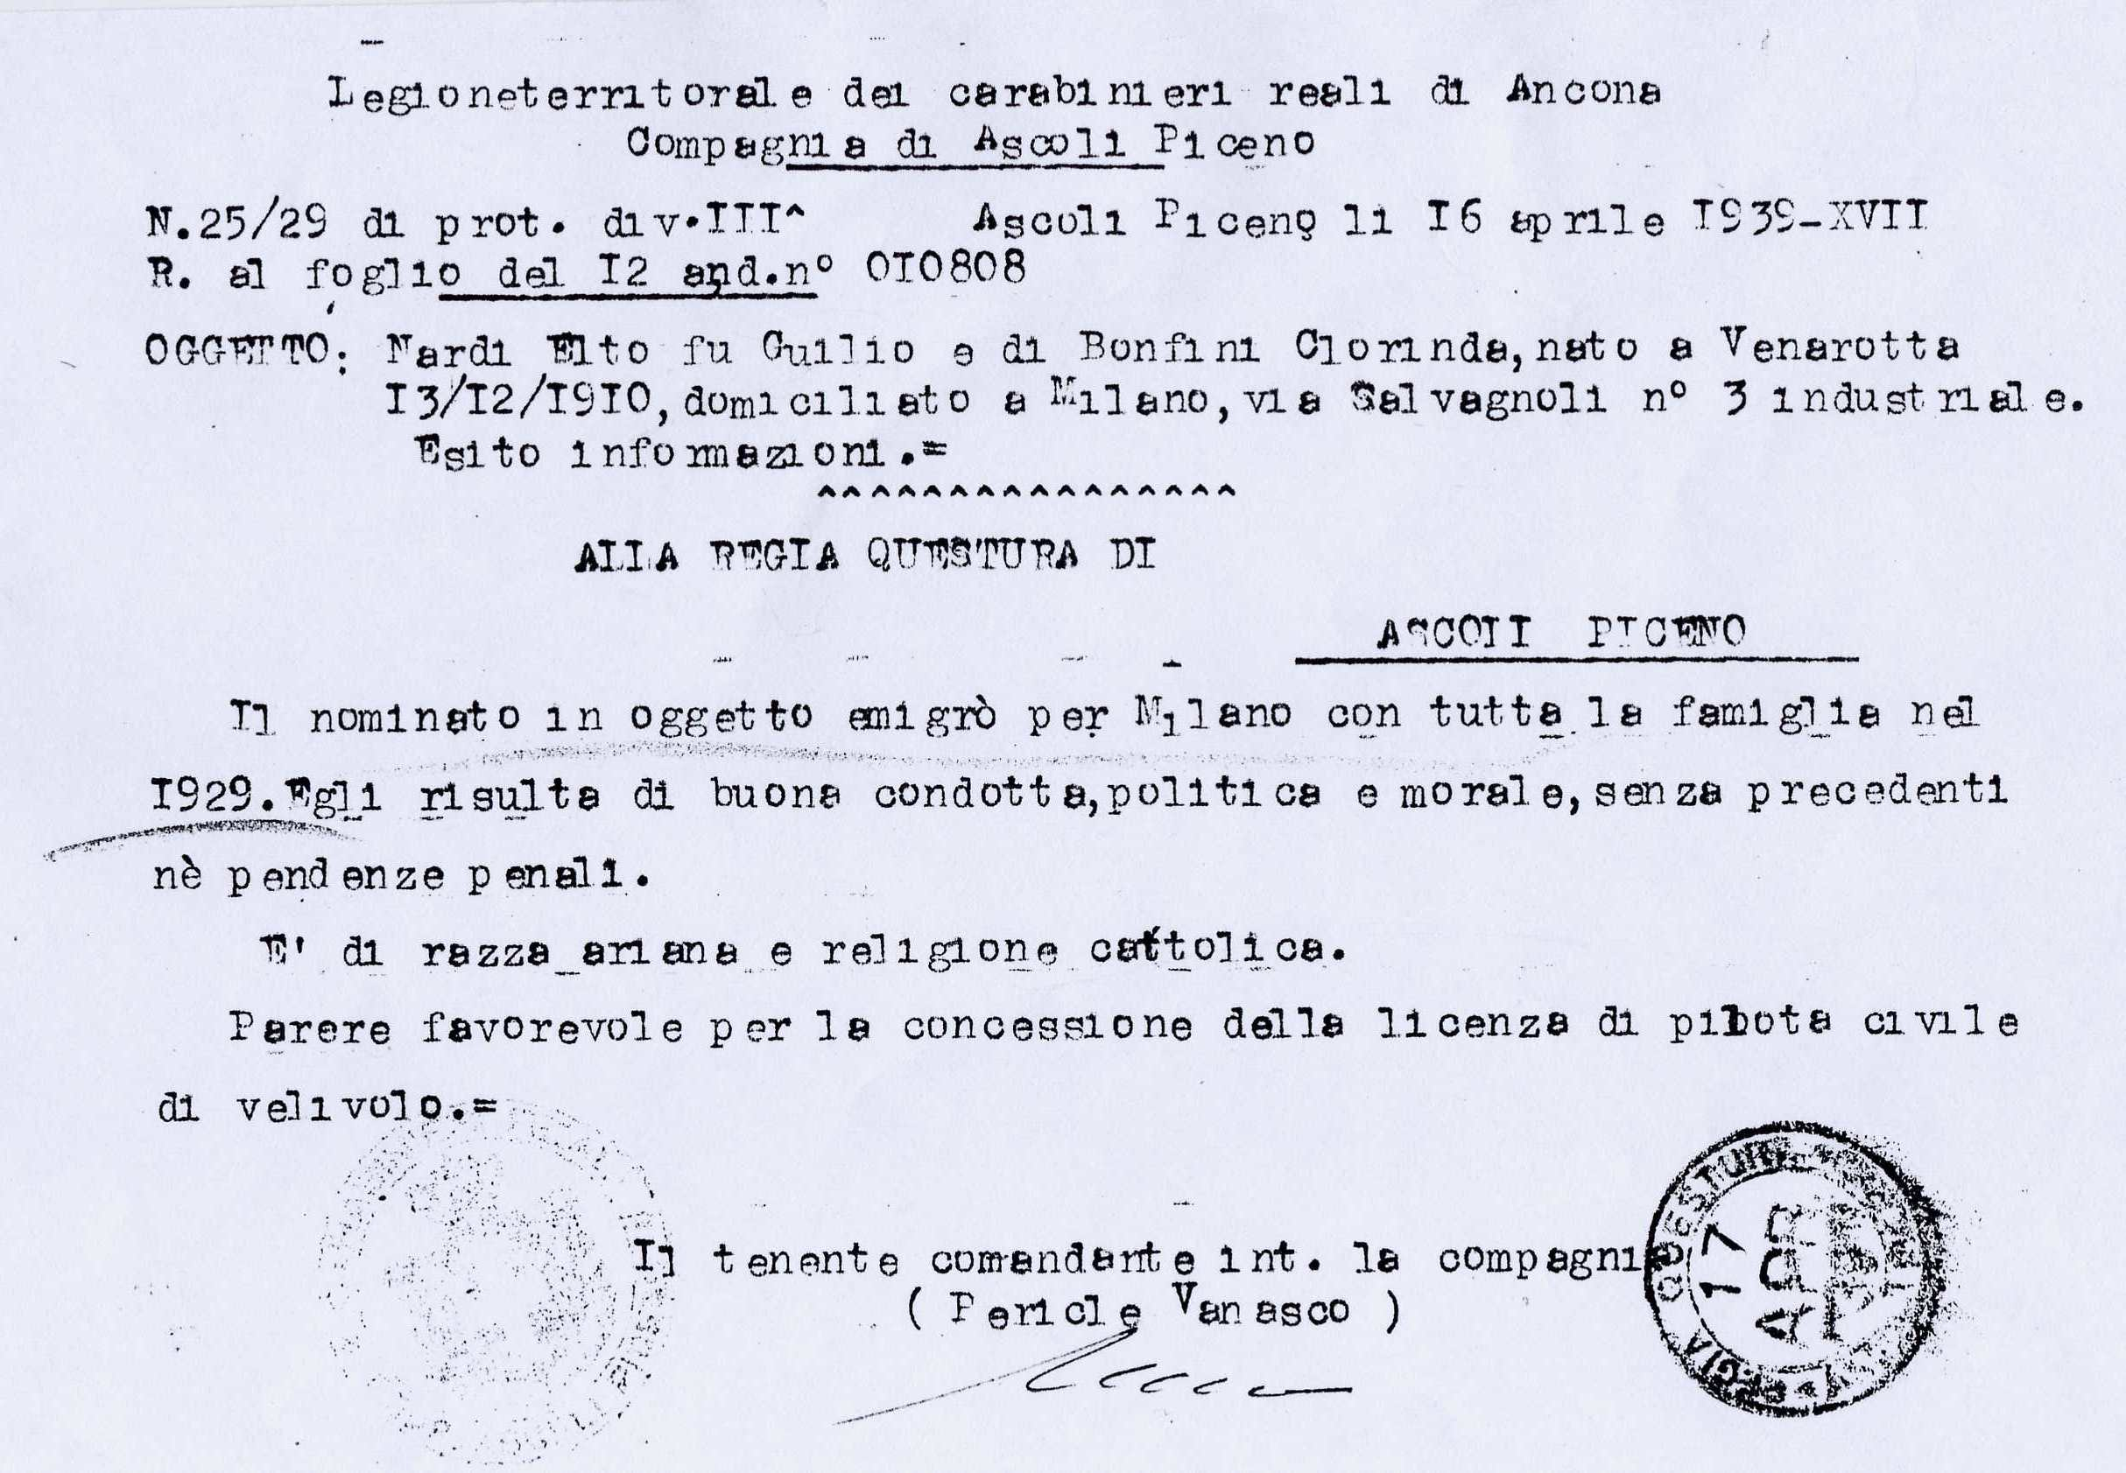

TIPO DI DOCUMENTO NOTA INFORMATIVA
FONDO QUESTURA
LUOGO DI CONSERVAZIONE ARCHIVIO di S. (AP)
DATA DEL VERSAMENTO ANNI ‘90

CONTENUTO | Richiesta per ottenere la licenza di pilota civile
SCELTA | Brevità e accessibilità del testo
ULTERIORI INFORMAZIONI | Elementi che discriminavano le persone in quel periodo storico
APPROFONDIMENTI | Razza ariana

Osserva il documento

1) TIPO DI DOCUMENTO (vedi cartellino) ……………………………………………..………………………………………………
2) FONDO (vedi cartellino) ……………………………………………………………………………………………..
3) LUOGO DI CONSERVAZIONE (vedi cartellino )……………………………………………………………………………………………..
4) DATA DEL VERSAMENTO (vedi cartellino) ……………………………………………………………………………………………..
5) MATERIALE ……………………………………………………………………………………………………………………………………………….
6) FORMATO  - Piccolo  - Grande  - Medio | 7) STATO DI CONSERVAZIONE  - Integro  - Con parti mancanti
8) DOCUMENTO COMPOSTO DA  - un foglio  - più fogli | 9) SCRITTURA  - a macchina  - a mano  - mista
10) SE A MANO, LA GRAFIA E’  - leggibile in parte  - leggibile totalmente | 11) LINGUA  - italiana  - straniera
12) TIMBRI  - presenti  - assenti | 13) SE SI’ ,QUANTI  …………………
14) STEMMI  - presenti  - assenti | 15) SOTTOLINEATURE  - presenti  - assenti

16) INTESTAZIONE DOCUMENTO ………………………………………………………………………………..……………………………...
17) DATA\E ……………………………………………...………………………………………………………………………………………………..
18) DESTINATARIO ……………………………………………………………………..……………………………………………………………...
19) OGGETTO
- presente
- assente

20) SE PRESENTE, TRASCRIVERLO……………………………..………………………………………………………………………………….
21) FIRMATARIO …………………………………...…….……………………………………………………………………………………....…..

22) SEGNI PARTICOLARI …………………………………………………………………………………………………………………….………..

PROPOSTE DI LAVORO
- Completa le frasi con le informazioni dirette che ricavi dal testo
Il soggetto di cui si parla è nato a ______________________
E’ emigrato a __________________ nel ________________
E’ emigrato insieme a _______________________________
La sua condotta politica e morale e’_____________________
E’ di razza ________________________________________
E’ di religione _____________________________________
Il soggetto vuole diventare ____________________________
I carabinieri rilasciano parere _________________________
- Prova a rispondere alle seguenti domande:
Il soggetto, quanti anni aveva nel momento in cui è emigrato a Milano?
Quanti anni aveva nel momento in cui viene scritto il documento?
Secondo te, se il soggetto risulta di buona condotta politica e morale è:
-una persona che rispetta le leggi e le regole della convivenza civile
-una persona che non rispetta le leggi e le regole della convivenza civile

Secondo te, se il soggetto risulta senza precedenti penali ha:
-commesso reati o infrazioni
-non ha mai commesso reati o infrazioni

Secondo te, il soggetto risulta senza pendenze penali quando:
-ha problemi con la giustizia
-non ha problemi con la giustizia
Quali erano i requisiti per diventare pilota?
-essere di razza ariana
-essere di religione cattolica
-avere una condotta conforme alla politica del momento storico
-avere una condotta rispettosa delle norme di convivenza civile
-essere rispettoso delle leggi
-non avere mai avuto problemi con la giustizia
Secondo te, oggi, quali potrebbero essere i requisiti per diventare pilota?
Sono gli stessi del documento?
Allora ….. secondo te, oggi, chi può diventare pilota?
Allora……la razza e la religione possono essere considerate elementi discriminanti?
Prova a spiegare il motivo.

